Setmana del 10 al 14 de Maig de 2021
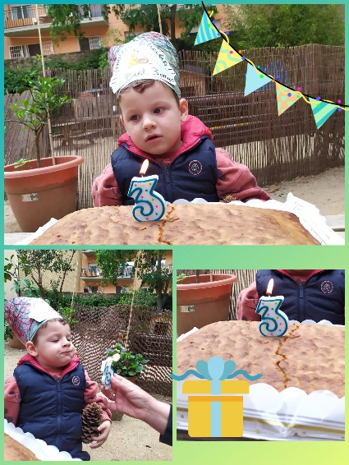
Bon dia famílies.
Aquesta setmana hem començat amb la celebració de l’aniversari d’en Biel G. Ha portat un pastís mol i molt gran. Entre tots hem fet festa a l’espai de cargols i en Biel estava molt content amb la seva corona de tres anys.

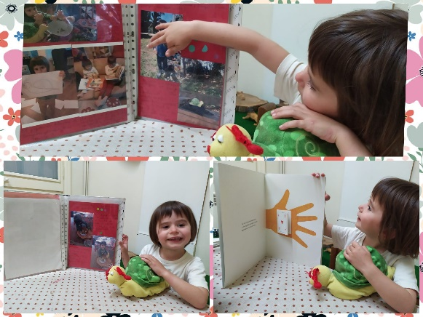
Dimarts va venir en Banyetes de casa l’Amalia i sabeu que ha passat? Doncs que ha vingut parlant francès. L’Amalia ens ha explicat tot el que han fet junts aquests dies i fins i tot van anar d’excursió a la muntanya i per dinar un gran pic-nic amb tota la família.

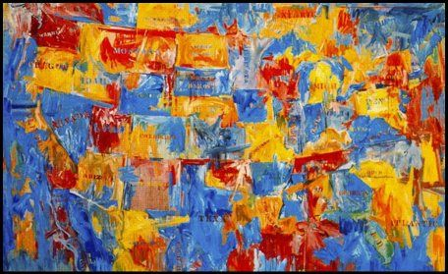

Al llarg de la setmana hem continuat creant art, aquesta setmana ens hem fixat amb l’autor JASPER JONS (pintor, escultor i artista gràfic americà). Així que intentarem reproduir una de les seves obres a la capsa de sabates que vàrem portar fa uns dies.
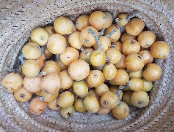
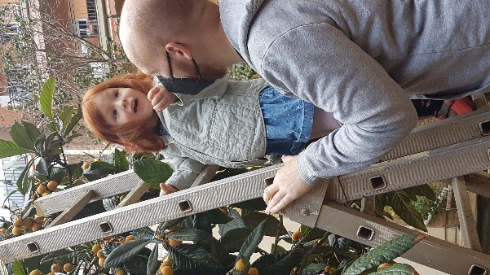
Divendres al matí a l'estona del jardí hem aprofitat per collir nespres. Hem agafat una escala molt i molt gran i mica en mica hem pujat molt amunt per collir el nespres. Fins i tot els que tenien al seu familiar ho han pogut fer junts, d'altres no els hi feia gaire gràcia pujar a l'escala, així que com a les branques de més properes també en hi han els han collit d'allà.

Un cop a l'estança teníem preparada una nova proposta. A l’espai de cargols teníem un sorral ple de sorra de platja i moltes petxines i cargolines. La sala estava a les fosques i es projectava amb el canó el conte de la “ La Ola ” de l’autora Suzy Lee. Un conte sol d’imatges i reproduiem el soroll del mar. Es va crear una atmosfera màgica on els infants relaxadament gaudien de la proposta.

